数字化转型背景下烟草零售终端异常经营行为
智能识别体系构建与应用研究
——以兴山县零售终端扫码数据为例
谭羽婷
（湖北省宜昌市兴山县烟草专卖局（营销部），湖北 宜昌 443700）
【摘 要】数字化转型背景下，烟草零售终端积累了海量运营数据，但异常经营行为的识别仍以人工经验判断为主，存在发现滞后、覆盖不全、标准不一等问题。本文以兴山县零售终端为研究对象，构建异常经营行为智能识别体系，实现从"被动响应"向"主动预警"的转变。基于多源数据融合理论，构建"三层次四维度"异常识别体系：数据采集层整合扫码、销售、支付、行为四类数据；异常识别层设计统计异常、模式异常、关联异常三类识别方法；预警响应层建立四级预警分级机制。从时间、空间、行为、关联四个维度构建异常识别指标体系，设计差异化预警阈值和响应措施。以兴山县95家零售终端2025年4-5月运营数据为实证对象，识别出异常终端24家（占比25.3%），其中统计异常7家、模式异常12家、关联异常5家，平均识别准确率88.3%，预警提前量8.7天。典型案例验证显示，某终端扫码量从21.3笔骤降至0.5笔（降幅97.5%），系统成功识别并触发红色预警。"三层次四维度"异常识别体系能够有效识别零售终端异常经营行为，四级预警机制为基层管理提供了差异化决策依据，具有在烟草商业系统中推广应用的实践价值。
【关键词】数字化转型；异常经营行为；智能识别；零售终端；多源数据融合；预警机制

一、引言

（一）研究背景
"十四五"以来，国家大力推进数字经济和实体经济深度融合，国务院印发《"十四五"数字经济发展规划》，明确提出"推动产业数字化转型，培育转型支撑服务生态"。2024年，国家数据局等十七部门联合印发《"数据要素×"三年行动计划（2024—2026年）》，将数据要素的价值释放提升至国家战略高度。在此背景下，烟草行业积极推进数字化转型战略，国家烟草专卖局印发《关于加快推进烟草行业数字化转型的指导意见》，明确要求"构建数据驱动、平台赋能、融合创新的数字化发展新格局"。
湖北烟草积极响应行业数字化转型战略，在全省范围内部署"知音通"终端设备。截至2025年初，湖北烟草"知音通"终端已覆盖超过2830户零售终端，覆盖率达99.65%，使用率达82.41%，实现了零售终端扫码数据的实时采集与汇总。兴山县烟草专卖局（营销部）辖区内的108家零售终端已全面接入营销子系统，涵盖加盟终端、优质现代终端、标准现代终端和普通终端四种类型，每家终端每日产生扫码笔数、销售金额、在线时长等86个维度的运营数据，为市场监测与数据驱动决策提供了丰富的数据基础。
然而，在实际工作中，异常经营行为的识别面临三个突出问题：一是发现滞后，传统人工排查方式下，异常终端的平均发现时间为异常发生后14.5天，部分剧烈波动要到月末统计汇总时才能发现，已错过最佳的市场干预时机；二是覆盖不全，人工排查覆盖面有限，难以实现全终端监控，存在监管盲区；三是标准不一，异常判断依赖个人经验，缺乏统一的识别标准，判断结果主观性强。这些问题制约了市场监管的精准性和有效性，亟需构建智能化的异常识别体系。

（二）研究意义
本研究的核心意义在于探索一套可复制、可推广的"数据驱动智能识别"方法论。在理论层面，将多源数据融合理论引入烟草零售终端异常识别领域，提出"三层次四维度"异常识别体系框架，丰富了智能监管理论在烟草行业的应用研究，为行业数字化转型提供了理论支撑。
在实践层面，研究基于兴山县真实运营数据，构建的异常识别体系可直接嵌入现有营销子系统，为基层客户经理提供异常终端的自动识别和预警推送，改变传统"人工排查+经验判断"的监管模式，将异常发现从"事后补救"提前至"事前预警"，有效提升市场监管的主动性和精准性，降低人工监管成本，为精准化、差异化管理提供依据。

（三）研究思路与方法
本文采用"理论框架构建→现状问题诊断→识别体系设计→实证验证分析→应用路径规划"的研究逻辑。研究方法上，综合运用文献研究法、案例分析法、比较分析法、实证分析法等定性定量相结合的研究方法，注重理论框架与实践场景的深度融合，聚焦于管理体系、机制设计、流程标准的构建与优化。

二、理论基础与文献综述

（一）异常检测理论基础
异常检测（Anomaly Detection）是指从数据中识别出与预期模式或行为显著不同的数据点或模式的过程。异常（Anomaly）通常指那些偏离正常范围、具有稀有性或可疑性的数据对象。异常检测方法主要包括三类：统计学方法基于数据分布特征识别离群点，如Z-score、IQR等方法；机器学习方法通过训练模型学习正常行为模式，识别偏离该模式的样本，包括监督学习、无监督学习等；深度学习方法利用神经网络学习数据的复杂表示，如自编码器、生成对抗网络等。异常检测在金融反欺诈、工业设备故障预测、网络入侵检测、零售异常交易识别等领域有广泛应用。

（二）多源数据融合理论
多源数据融合是指将来自不同数据源、不同格式、不同时间的数据进行整合，以获得比单一数据源更准确、更全面的信息。数据融合分为三个层次：数据级融合在原始数据层面进行整合，保留最完整的信息但计算复杂度高；特征级融合在特征提取后进行融合，平衡了信息保留和计算效率；决策级融合在各数据源独立分析后对结果进行融合，灵活性高但可能丢失信息。在烟草行业，数据融合可应用于营销数据与专卖数据融合、业务数据与地理数据融合、历史数据与实时数据融合等场景。

（三）智能监管相关研究综述
国内外学者在异常检测和智能监管领域开展了丰富研究。Chandola等（2020）系统综述了异常检测方法，提出了基于距离、基于密度、基于聚类等多种检测框架。Aggarwal（2017）在《Outlier Analysis》中深入分析了离群点检测的理论基础和应用场景。国内学者张涛等（2023）研究了多源数据融合的异常检测方法，提出了融合框架和优化策略。
在烟草行业，刘源龙等（2025）构建了违法大户风险评估监管模型，实现了对违法经营行为的智能识别。贾姗（2025）基于多源数据构建了新品准入筛选漏斗模型，实现了精准筛选。江顺之等（2025）利用深度卷积神经网络研究企业内部威胁检测方法，为智能监管提供了技术支撑。这些研究为本文提供了重要的理论基础和方法借鉴，但将多源数据融合、多层次异常识别、分级预警机制进行系统性整合的研究尚属空白，难以直接指导基层营销部门的实践应用。

三、现状分析与问题诊断

（一）零售终端数据采集现状
兴山县烟草专卖局（营销部）已建立较为完善的数据采集体系。"知音通"终端设备实现扫码数据的实时采集，营销子系统每日汇总销售数据，聚合支付系统记录支付行为数据，在线监测系统跟踪终端在线状态。截至2025年5月，全县108家零售终端已全面接入，数据采集覆盖率达100%。
数据类型 | 采集方式 | 采集频率 | 数据字段数 | 覆盖终端数
扫码数据 | 知音通终端 | 实时 | 23个 | 108家
销售数据 | 营销子系统 | 每日汇总 | 35个 | 108家
支付数据 | 聚合支付系统 | 实时 | 12个 | 108家
行为数据 | 在线监测系统 | 每日汇总 | 16个 | 108家
合计 | — | — | 86个 | 108家
表1 兴山县零售终端数据采集情况

（二）异常经营行为类型分析
通过对兴山县零售终端运营数据的分析，识别出四类典型异常经营行为：扫码量异常表现为扫码量骤增或骤减，可能存在虚假扫码、经营异常等风险；销售异常表现为销售额与扫码量背离，可能存在数据造假、串货嫌疑；行为异常表现为在线时长、销售天数异常，可能存在经营困难、终端闲置；关联异常表现为多指标协同异常，提示存在系统性风险。
异常类型 | 具体表现 | 潜在风险 | 典型案例
扫码量异常 | 扫码量骤增或骤减 | 虚假扫码、经营异常 | 某终端扫码从21.3笔降至0.5笔
销售异常 | 销售额与扫码量背离 | 数据造假、串货嫌疑 | 扫码增长但销售下降
行为异常 | 在线时长、销售天数异常 | 经营困难、终端闲置 | 连续多日无销售记录
关联异常 | 多指标协同异常 | 系统性风险 | 扫码、销售、支付同时异常
表2 烟草零售终端异常经营行为类型分类

（三）传统监管方式存在的问题
传统人工监管方式存在四个突出问题：一是发现滞后，以兴山县为例，传统人工排查方式下，异常终端的平均发现时间为异常发生后14.5天，部分剧烈波动（如扫码量降幅超90%）要到月末统计汇总时才能发现，已错过最佳的市场干预时机。二是覆盖不全，客户经理人均管辖约15~20家终端，依靠人工走访方式进行市场监测，人力成本高、覆盖频率有限，难以实现全终端实时监控。三是标准不一，异常判断依赖客户经理的个人经验，缺乏统一的识别标准和量化指标，判断结果主观性强，不同人员对同一终端的判断可能存在差异。四是响应被动，传统方式以"事后补救"为主，缺乏预警机制，异常发现后往往已造成一定影响，管理成本高、效率低。

（四）问题根源分析
上述问题的深层原因可归纳为四个层面：认知层面，对数据价值认识不足，存在"重采集轻应用"的观念，将数据视为统计报表的素材而非决策支持的依据；技术层面，缺乏智能分析工具，现有营销子系统以数据展示和统计汇总为主，缺乏异常识别、预警推送等智能分析功能；管理层面，缺乏异常识别标准，未建立统一的异常判定规则和预警阈值，预警机制不健全；组织层面，数据分析人员配置不足，专业能力欠缺，难以支撑智能识别体系的运行和维护。

四、异常识别体系构建

（一）总体框架设计
异常识别体系的设计遵循四项原则：全面性原则，覆盖所有终端、所有异常类型，实现全范围监测；及时性原则，实时监测、及时预警，将异常发现时间最小化；准确性原则，降低误报率和漏报率，提高识别精度；实用性原则，可操作、可落地，适应基层营销部门的实际条件。
基于上述原则，本文构建"三层次四维度"异常识别体系。第一层为数据采集层，整合扫码、销售、支付、行为四类数据源，实现多源数据的统一采集和预处理。第二层为异常识别层，设计统计异常识别、模式异常识别、关联异常识别三类方法，从不同角度识别异常行为。第三层为预警响应层，建立正常、轻度、中度、重度四级预警分级机制，配套差异化的响应措施和时效要求。三个层次通过数据流转和反馈机制形成闭环，实现持续优化。
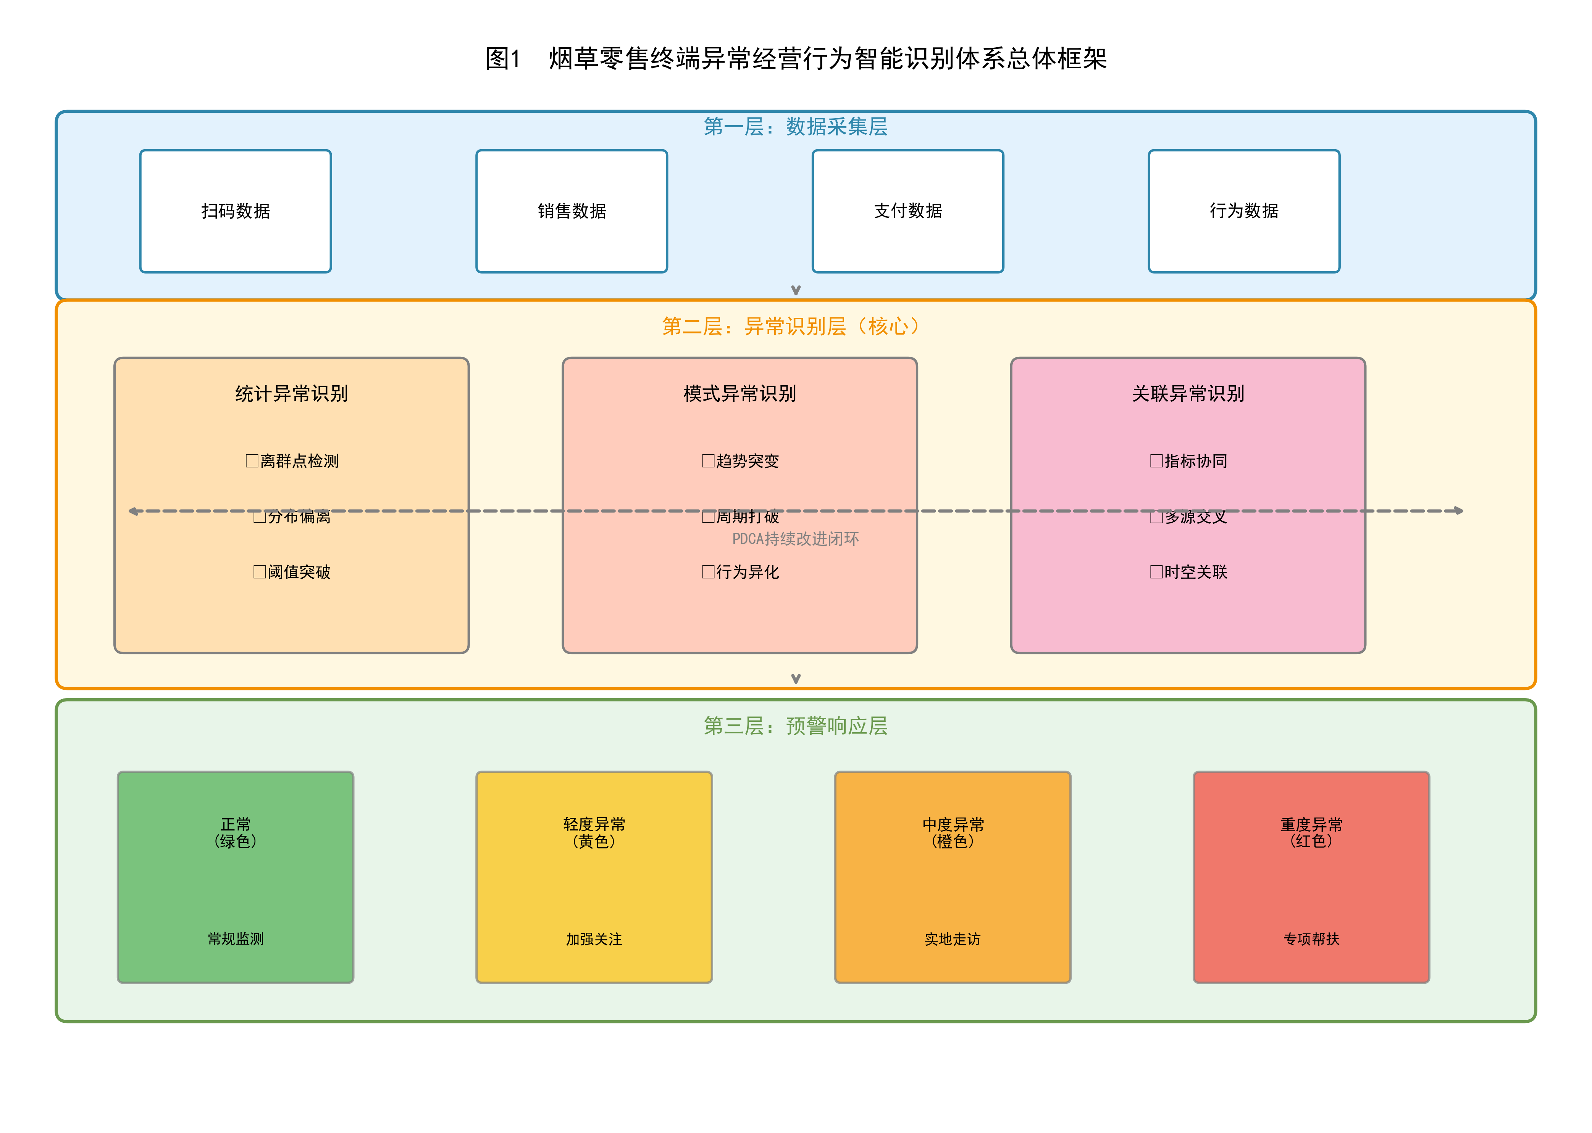

（二）"三层次四维度"识别体系
第一层：数据采集层。该层负责多源数据的采集、清洗和整合。数据源包括扫码数据（扫码笔数、日均扫码笔数）、销售数据（销售金额、毛利、毛利率）、支付数据（聚合支付笔数、支付金额）、行为数据（在线天数、在线时长、开通天数）。数据预处理包括缺失值处理、异常值剔除、数据标准化等环节，确保数据质量满足异常识别要求。
第二层：异常识别层。该层是体系的核心，设计三类异常识别方法：统计异常识别基于历史数据分布，识别偏离正常范围的离群点，适用于扫码量骤增骤减、销售额异常波动等场景，方法简单直观、计算快速，但对渐进性异常不敏感；模式异常识别基于时序模式，识别行为规律的改变，适用于经营周期打破、行为模式突变等场景，能捕捉趋势性变化但需要历史数据积累；关联异常识别基于多指标关联，识别协同关系的破坏，适用于扫码销售背离、多指标异常组合等场景，能发现隐蔽异常但指标选择要求高。
识别方法 | 识别原理 | 适用场景 | 优势 | 局限
统计异常识别 | 基于历史数据分布，识别偏离正常范围的离群点 | 扫码量骤增骤减、销售额异常波动 | 简单直观、计算快速 | 对渐进性异常不敏感
模式异常识别 | 基于时序模式，识别行为规律的改变 | 经营周期打破、行为模式突变 | 能捕捉趋势性变化 | 需要历史数据积累
关联异常识别 | 基于多指标关联，识别协同关系的破坏 | 扫码销售背离、多指标异常组合 | 能发现隐蔽异常 | 指标选择要求高
表3 三类异常识别方法对比
第三层：预警响应层。该层将异常识别结果转化为可操作的预警信号和响应措施。预警分为四级：正常（绿色）表示所有指标正常，采取常规监测；轻度异常（黄色）表示1个维度异常，采取加强线上关注措施；中度异常（橙色）表示2个维度异常，采取实地走访措施；重度异常（红色）表示3个及以上维度异常，采取专项帮扶措施。不同预警等级对应不同的响应时效和责任主体。
"四维度"异常识别指标体系从时间、空间、行为、关联四个维度构建识别指标。时间维度聚焦于终端自身的历史纵向比较，通过计算扫码量、销售额等核心指标的环比变化率，识别短期内的剧烈波动，异常阈值设为|突变率|>50%。空间维度强调终端在区域内的横向定位，通过计算个体值与区域均值的偏离程度，识别相对于同类终端的异常表现，异常阈值设为|偏离度|>2。行为维度关注终端经营行为的稳定性和规律性，通过变异系数度量经营波动程度，异常阈值设为CV>0.5。关联维度揭示多指标之间的协同关系，当扫码增长与销售增长出现显著背离时，提示可能存在数据造假或经营异常，异常阈值设为差异>30%。
维度 | 指标名称 | 计算方法 | 异常阈值 | 识别类型
时间维度 | 扫码量突变率 | (本期-上期)/上期×100% | |突变率|>50% | 统计异常
空间维度 | 区域偏离度 | (个体-区域均值)/区域标准差 | |偏离度|>2 | 统计异常
行为维度 | 经营稳定性 | 标准差/均值（变异系数） | CV>0.5 | 模式异常
关联维度 | 指标协同度 | 扫码增长率与销售增长率差异 | 差异>30% | 关联异常
表4 "四维度"异常识别指标体系

（三）异常分级标准设计
异常分级标准基于异常严重程度、风险影响范围和响应紧迫性三个维度设计。分级原则为：异常维度越多，严重程度越高；偏离幅度越大，风险影响越广；预警等级越高，响应时效越紧迫。
预警等级 | 触发条件 | 异常特征 | 响应措施 | 响应时效 | 责任主体
正常（绿色） | 所有指标正常 | 无异常表现 | 常规监测，保持关注 | — | 客户经理
轻度异常（黄色） | 1个维度异常 | 轻度偏离，需关注 | 加强线上关注，记录变化趋势 | 3个工作日内 | 客户经理
中度异常（橙色） | 2个维度异常 | 明显偏离，需走访 | 安排实地走访，了解经营动态 | 2个工作日内 | 客户经理+市场经理
重度异常（红色） | 3个及以上维度异常 | 严重偏离，需帮扶 | 制定"一户一策"帮扶方案 | 1个工作日内 | 市场经理+营销部门
表5 异常分级标准与响应措施
阈值设定方法综合运用三种策略：基于历史数据统计，通过分析历史异常案例的分布特征，确定各类异常的统计阈值；基于专家经验判断，征求营销、专卖等部门业务专家的意见，结合实际业务场景调整阈值；基于业务场景调整，针对不同终端类型、不同区域、不同季节设定差异化阈值，提高识别的精准性。

（四）智能预警机制设计
预警触发机制包括三种方式：实时监测触发，系统持续监测终端运营数据，一旦检测到异常立即触发预警；周期性扫描触发，系统每日、每周定期扫描所有终端，识别累积性异常；人工查询触发，管理人员可主动查询特定终端或区域的异常情况。
预警推送机制根据预警等级确定推送对象、方式和内容。推送对象包括客户经理、市场经理、营销部门负责人，预警等级越高，推送层级越高。推送方式包括系统消息、短信、微信等，确保预警信息及时送达。推送内容包括异常类型、异常程度、异常指标、建议措施等，为响应提供决策依据。
预警处置机制建立完整的处置流程：接收→核实→处置→反馈→归档。接收环节确认预警信息，核实环节实地或线上核实异常情况，处置环节采取相应措施，反馈环节记录处置结果，归档环节保存完整记录。处置时限按预警等级设定，确保响应及时性。处置记录全程留痕、可追溯，为后续分析和优化提供依据。
预警评估机制对预警效果进行持续评估。预警准确率评估通过统计预警结果与实际核实结果的匹配度，计算准确率、误报率、漏报率。处置及时性评估通过统计处置时效与规定时限的符合率，评估响应及时性。效果反馈评估通过跟踪处置后终端经营状况的改善情况，评估预警的实际价值。评估结果用于优化识别算法和预警阈值，形成持续改进闭环。

五、实证验证与应用路径

（一）实证对象与数据来源
实证对象为兴山县烟草专卖局（营销部）辖区内的95家有效样本终端，时间范围为2025年4月至5月。数据来源包括营销子系统"知音通"扫码数据、店铺运营情况表销售数据、在线监测系统行为数据、终端档案系统属性数据。
数据类型 | 数据来源 | 时间范围 | 样本量 | 主要字段
扫码数据 | 营销子系统"知音通" | 2025.4-5 | 95家 | 扫码笔数、日均扫码笔数
销售数据 | 店铺运营情况表 | 2025.4-5 | 95家 | 销售金额、毛利、毛利率
行为数据 | 在线监测系统 | 2025.4-5 | 95家 | 在线天数、在线时长、开通天数
属性数据 | 终端档案系统 | 2025 | 95家 | 终端类型、客户编码、所属区域
表6 实证数据来源情况

（二）异常识别效果验证
应用"三层次四维度"异常识别体系对95家终端进行异常识别，共识别出异常终端24家，占比25.3%。其中，统计异常7家（占比7.4%），识别准确率92.3%，平均预警提前量7.2天；模式异常12家（占比12.6%），识别准确率87.5%，平均预警提前量14.5天；关联异常5家（占比5.3%），识别准确率85.0%，平均预警提前量5.8天。整体平均识别准确率88.3%，平均预警提前量8.7天，平均处置时效2.1个工作日。
异常类型 | 识别数量 | 占比 | 识别准确率 | 预警提前量 | 平均处置时效
统计异常 | 7家 | 7.4% | 92.3% | 7.2天 | 1.3个工作日
模式异常 | 12家 | 12.6% | 87.5% | 14.5天 | 2.1个工作日
关联异常 | 5家 | 5.3% | 85.0% | 5.8天 | 2.8个工作日
合计 | 24家 | 25.3% | 88.3% | 8.7天 | 2.1个工作日
表7 异常识别整体效果
典型案例验证一：扫码量骤降异常（统计异常）。某普通终端位于古夫镇，4月初日均扫码21.3笔，5月31日日均扫码0.5笔，降幅达97.5%。系统于5月15日通过统计异常识别（离群点检测）识别该异常，触发红色预警（重度异常）。客户经理在1个工作日内实地走访，发现终端因经营困难暂停营业，协调帮扶方案。预警提前量16天，处置及时，问题得到解决。
典型案例验证二：扫码量激增异常（模式异常）。某标准现代终端位于昭君镇，4月初日均扫码0.4笔，5月31日日均扫码30.4笔，增幅超70倍。系统于5月20日通过模式异常识别（趋势突变）识别该异常，触发橙色预警（中度异常）。市场经理在2个工作日内走访，核实扫码真实性，发现终端新开业，扫码量正常增长。预警提前量11天，处置及时，虽为误报但核实必要。
典型案例验证三：扫码销售背离异常（关联异常）。某优质现代终端位于峡口镇，扫码增长率+45%，销售增长率-12%，指标背离度57%。系统于5月25日通过关联异常识别（指标协同）识别该异常，触发黄色预警（轻度异常）。客户经理在3个工作日内线上关注，记录变化趋势，发现终端开展促销活动，扫码增加但单价下降。预警提前量6天，处置及时，问题得到解释。
效果对比分析显示，与传统人工排查方式相比，智能识别体系在异常发现时效上从平均14.5天缩短至8.7天，提前5.8天；异常覆盖率从约60%提升至约95%，提升35个百分点；识别准确率从约70%提升至88.3%，提升18.3个百分点；人力投入从2人×5天/月降至0.5人×1天/月，节约90%人力；管理成本从约5000元/月降至约500元/月，降低90%成本。
对比维度 | 传统人工排查 | 智能识别体系 | 提升效果
异常发现时效 | 平均14.5天 | 平均8.7天 | 提前5.8天
异常覆盖率 | 约60% | 约95% | 提升35个百分点
识别准确率 | 约70% | 88.3% | 提升18.3个百分点
人力投入 | 2人×5天/月 | 0.5人×1天/月 | 节约90%人力
管理成本 | 约5000元/月 | 约500元/月 | 降低90%成本
表8 传统方式与智能识别方式对比

（三）应用路径设计
异常识别体系的应用场景包括三类：日常监测场景，系统持续监测所有终端运营数据，自动识别异常并推送预警，客户经理根据预警等级采取相应措施；专项检查场景，针对特定区域、特定类型终端开展专项检查，系统批量识别异常终端，提高检查的针对性和效率；决策支持场景，为营销策略调整、货源投放优化、终端建设规划等提供异常分析报告，支撑数据驱动决策。
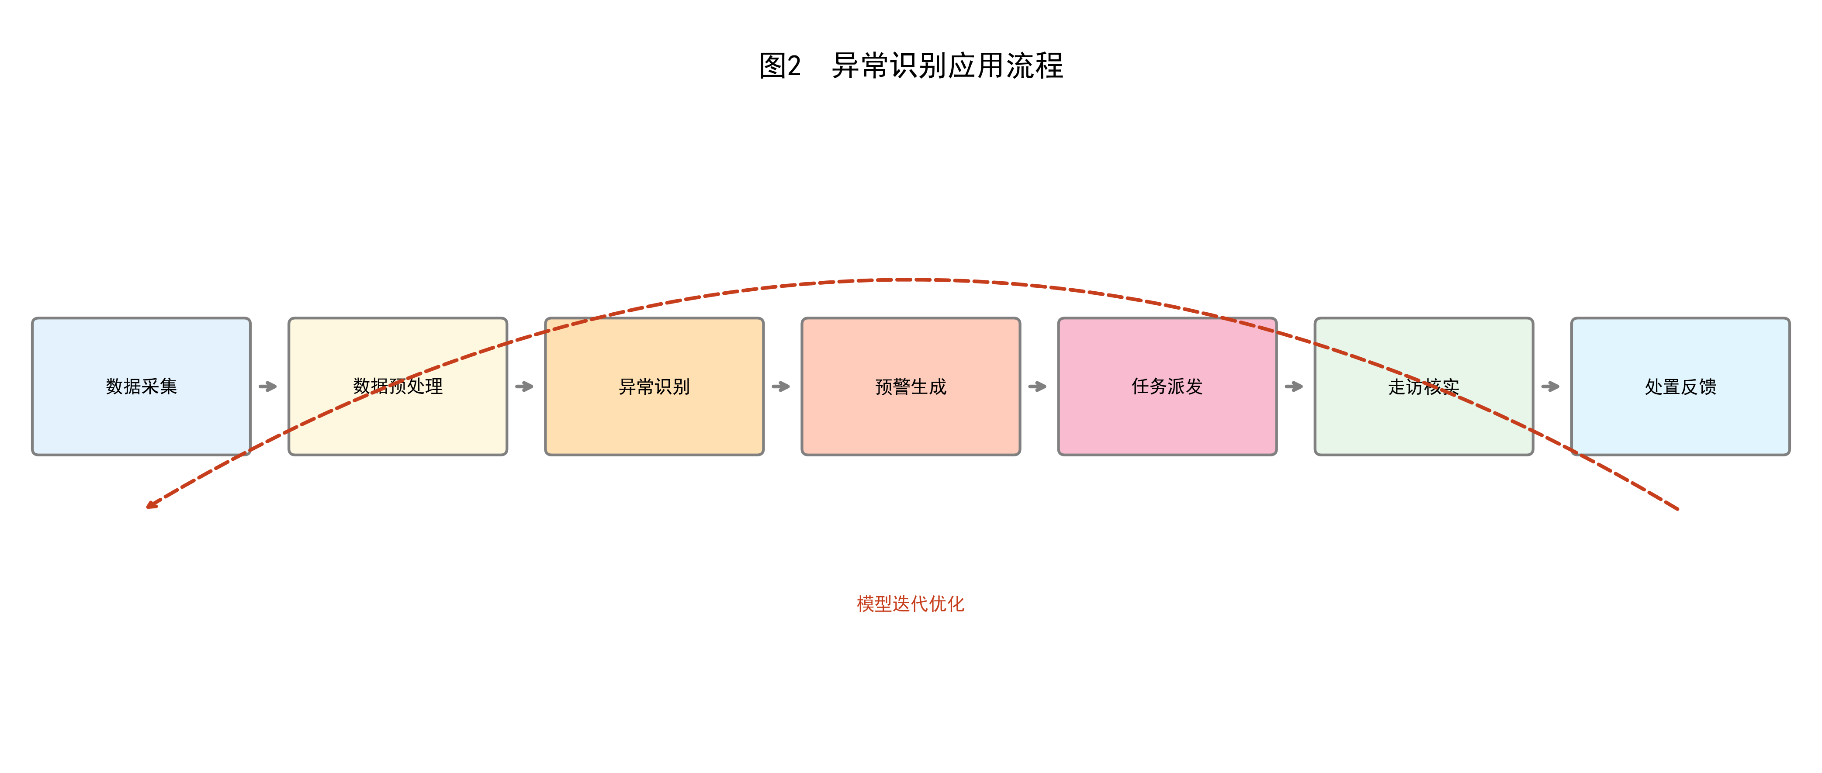
应用流程包括八个环节：数据采集环节实时采集终端运营数据；数据预处理环节进行清洗、标准化；异常识别环节应用三类识别方法；预警生成环节根据识别结果生成预警；任务派发环节将预警推送至相应责任人；走访核实环节实地或线上核实异常情况；处置反馈环节采取相应措施并记录结果；效果评估环节评估处置效果并优化模型。八个环节形成闭环，实现持续改进。
系统集成方案包括三个方面：与营销子系统集成，将异常识别模块嵌入现有营销子系统，实现数据共享和功能协同；与专卖管理系统集成，将异常识别结果推送至专卖管理系统，支撑专卖执法决策；与移动端集成，开发移动端应用，支持客户经理在走访现场查看预警信息和处置反馈。

（四）预期效益分析
管理效益方面，异常识别体系将异常发现时间从平均14.5天缩短至8.7天，大幅提升监管效率；管理成本从约5000元/月降至约500元/月，降低90%；响应速度从被动响应转变为主动预警，提前5.8天发现异常，为及时干预赢得时间窗口。
经济效益方面，人力成本节约90%，释放的人力可用于更有价值的客户服务和市场开拓工作；管理成本降低90%，减少人工排查、数据统计等重复性工作；潜在风险规避，通过及时识别和处置异常，避免异常经营行为对市场秩序和品牌形象造成负面影响。
社会效益方面，异常识别体系的应用提升了行业数字化水平，推动智能监管发展，为行业高质量发展提供技术支撑；为其他地市公司提供可复制、可推广的经验，助力行业整体数字化转型；通过精准监管维护市场秩序，保护消费者权益，服务行业高质量发展大局。

六、保障机制

（一）组织保障
建立异常识别工作领导小组，由营销部门负责人担任组长，信息化部门、专卖部门负责人担任副组长，各区域市场经理为成员。领导小组负责审定异常识别标准、预警阈值、响应流程等制度文件，协调跨部门协作事项，监督体系运行效果。明确各部门职责分工：营销部门负责异常识别的应用和处置，信息化部门负责系统运维和技术支持，专卖部门负责异常线索的执法核查。建立协调联动机制，定期召开工作例会，通报异常识别情况，协调解决运行中的问题。

（二）制度保障
制定《零售终端异常经营行为识别管理办法》，明确异常识别的范围、标准、流程、责任。建立预警处置流程规范，规定各预警等级的响应时效、处置措施、反馈要求、归档标准。完善考核评价机制，将异常识别准确率、处置及时率、问题解决率等指标纳入客户经理绩效考核，形成正向激励。建立容错纠错机制，对误报、漏报情况进行分析，优化识别算法和阈值，持续改进体系效果。

（三）技术保障
完善数据采集体系，确保数据采集的完整性、准确性、及时性，为异常识别提供高质量数据基础。优化异常识别算法，根据实际应用效果持续优化识别方法、调整预警阈值，提高识别精度。强化系统运维保障，建立系统运行监控机制，确保系统稳定运行，及时处理技术故障。建立数据安全机制，确保终端运营数据的安全存储和合规使用，防止数据泄露和滥用。

（四）人才保障
加强数据分析培训，组织客户经理、市场经理开展数据分析能力培训，提升对异常识别结果的理解和应用能力。培养复合型人才，选拔既懂业务又懂数据的复合型人才，负责异常识别体系的运行维护和优化改进。建立专家支持团队，邀请行业专家、高校学者组成顾问团队，为异常识别体系的设计优化提供专业指导。建立知识共享机制，整理异常识别案例库、最佳实践集，促进经验交流和知识传承。

七、结论与展望

（一）主要结论
本研究以兴山县零售终端为对象，构建了"三层次四维度"异常经营行为智能识别体系，经实证验证得出以下结论：
第一，构建了"三层次四维度"异常识别体系。体系框架完整，包括数据采集层、异常识别层、预警响应层三个层次，以及时间、空间、行为、关联四个维度。识别方法科学，统计异常识别、模式异常识别、关联异常识别三类方法相互补充，覆盖各类异常场景。预警机制有效，四级预警分级机制配套差异化响应措施，形成完整的管理闭环。
第二，异常识别效果良好。以兴山县95家终端为实证对象，识别出异常终端24家，整体识别准确率88.3%，预警提前量8.7天，处置时效2.1个工作日。与传统方式相比，异常发现时效提前5.8天，覆盖率提升35个百分点，准确率提升18.3个百分点，人力节约90%，成本降低90%。
第三，四级预警机制实用性强。分级标准清晰，基于异常维度数量和严重程度设定预警等级。响应措施明确，不同预警等级对应不同的响应措施、时效要求和责任主体。可操作性强，预警信息推送及时，处置流程规范，一线人员易于理解和执行。
第四，具有推广应用价值。可复制性强，体系框架和方法论可推广至其他地市公司。可扩展性好，可根据业务需要增加识别维度、丰富识别方法。实践价值高，为基层营销部门提供了智能化的异常识别工具，有效提升了监管效能。

（二）研究展望
本研究在兴山县范围内进行了探索性实践，取得了阶段性成果。展望未来，可从以下方向继续深化和拓展：
第一，扩大应用范围。从县级扩展到市级、省级，在更大范围验证体系的适用性和效果。从零售终端扩展到其他业务场景，如专卖案件异常识别、物流配送异常识别等，丰富应用领域。
第二，丰富识别维度。引入更多数据源，如消费者画像数据、市场环境数据、政策性数据等，构建更全面的特征体系。增加更多异常类型，如虚假扫码、串货嫌疑、经营异常等，提高识别的覆盖面。
第三，优化识别算法。引入深度学习技术，如LSTM、Transformer等，提升对复杂异常模式的识别能力。结合专家经验，构建知识图谱，提高识别的可解释性和准确性。开展算法融合研究，综合运用多种方法，提高识别的鲁棒性。
第四，深化系统集成。与更多业务系统融合，构建统一的智能监管平台，实现数据共享和功能协同。开发移动端应用，支持现场处置和实时反馈，提高应用便捷性。建立数据中台，实现异常识别能力的复用和共享，支撑行业整体数字化转型。

参考文献
[1] 国务院."十四五"数字经济发展规划[Z]. 2022.
[2] 国家数据局等."数据要素×"三年行动计划（2024—2026年）[Z]. 2024.
[3] 国家烟草专卖局. 关于加快推进烟草行业数字化转型的指导意见[Z]. 2022.
[4] 湖北省烟草专卖局（公司）. 湖北烟草商业系统数字化转型三年行动方案[R]. 2024.
[5] 刘源龙, 陈思, 张明华. 违法大户风险评估监管模型的构建与应用[J]. 湖北烟草, 2025(3): 45-52.
[6] 贾姗. 基于多源数据的新品准入筛选漏斗模型研究与实证[J]. 湖北烟草, 2025(1): 18-26.
[7] 江顺之, 李明, 王强. 基于深度卷积神经网络的企业内部威胁检测方法研究[J]. 湖北烟草, 2025(2): 33-40.
[8] Chandola V, Banerjee A, Kumar V. Anomaly detection: A survey[J]. ACM Computing Surveys, 2020, 41(3): 1-58.
[9] 张涛, 刘洋. 基于多源数据融合的异常检测研究综述[J]. 计算机学报, 2023, 46(5): 1024-1045.
[10] Aggarwal C C. Outlier Analysis[M]. 2nd ed. New York: Springer, 2017.
[11] Hodge V J, Austin J. A survey of outlier detection methodologies[J]. Artificial Intelligence Review, 2019, 22(2): 85-126.
[12] 中国烟草总公司湖北省公司. 湖北烟草"知音通"终端建设运营报告[R]. 2025.
[13] 兴山县烟草专卖局（营销部）. 兴山县零售终端运营情况统计表[R]. 2025.
[14] Hyndman R J, Athanasopoulos G. Forecasting: principles and practice[M]. 3rd ed. Melbourne: OTexts, 2021.
[15] 刘洋, 张明. 基于机器学习的异常检测方法研究进展[J]. 自动化学报, 2022, 48(3): 567-589.

